**Бокет Змитрок Янов (Bokiet Zmitrok)**

12 октября 1819 г – крещение (НИАБ 136-13-894, лист 103, №54/1819-р (ориг)).

**НИАБ 136-13-894:** Лист 103. **Метрическая запись №54/1819-р (ориг).**

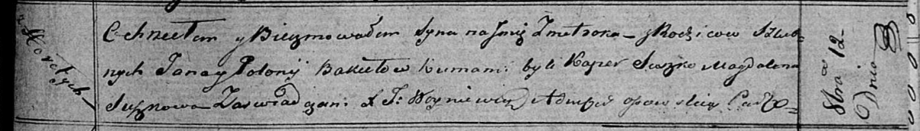

Осовская Покровская церковь. 12 октября 1819 года. Метрическая запись о крещении.

Bokiet Zmitrok – сын родителей с деревни Горелое.

Bokiet Jan – отец.

Bokietowa Połonija – мать.

Suszko Kasper – кум.

Suszkowa Magdalena – кума.

Woyniewicz Tomasz – ксёндз.